# СадПамятиДома
Мы напоминаем, что принять участие в акции можно, не выходя из дома!
Тем, кто проживает в частном доме или в данное время находится на даче, мы предлагаем посадить дерево или цветы у себя на участке, поддержав акцию в соцсетях с хештегом #СадПамятиДома.
Ребята ясельной группы совместно с родителями приняли участие в данной акции, и посадили у себя в палисадниках цветы, за которыми теперь наблюдают, и ухаживают.
Каждое растение посаженное ребятами и их родителями – символ памяти и благодарности мирных поколений, а совместные действия по высаживанию и уходу за посадками — символ единства россиян в любые времена. В наших силах сохранить историческую память, пропитанную кровью наших предков, для потомков и вложить в подрастающее поколение чувство благодарности и патриотизма!
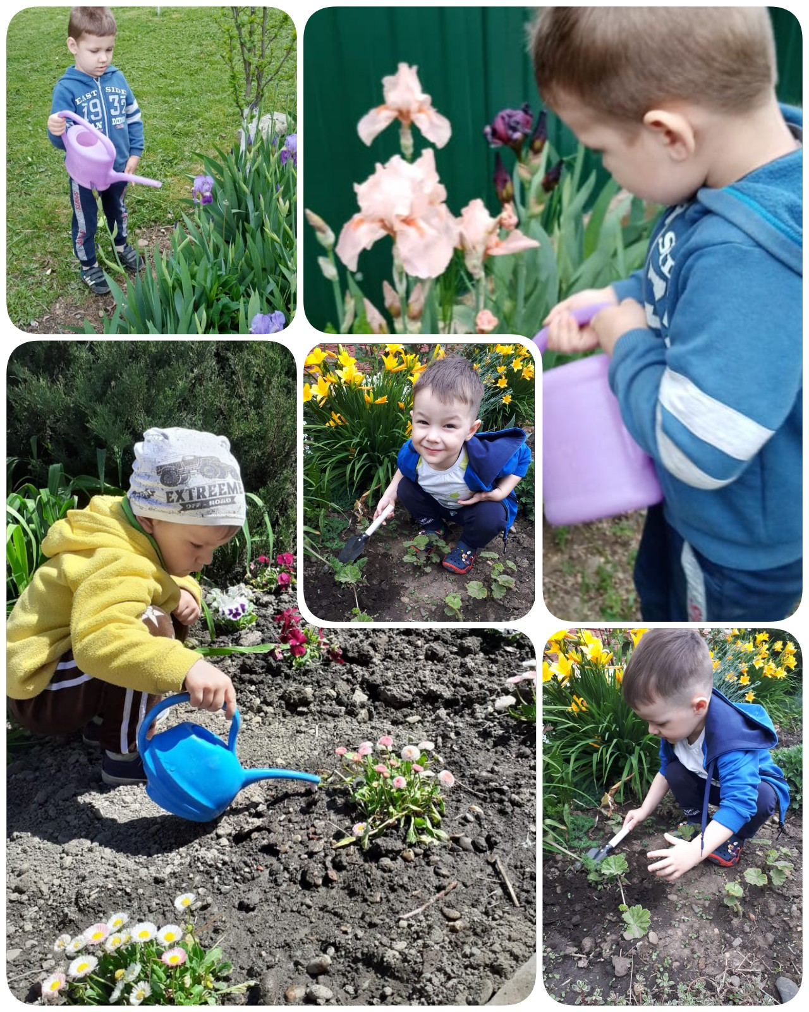
Оставайтесь дома и берегите друг друга. Верим, что уже очень скоро мы сможем, продолжим акцию, но уже вновь на просторах нашей необъятной страны!

